* **EVALUACIÓN 1**

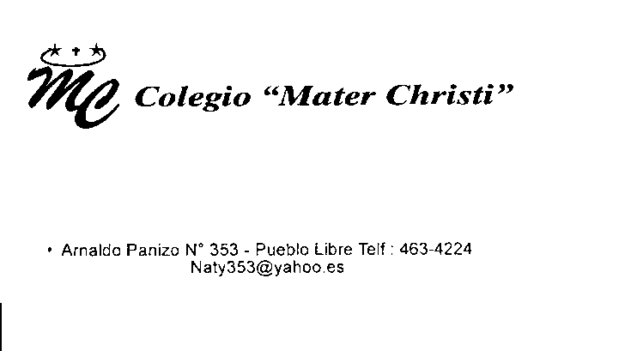

# PRÁCTICA CALIFICADA DE COMPRENDIÓN LECTORA

Nombre.**________________________________________________**

Fecha: __________________ Edad: _______ 2º Grado

1. **COMPRENSIÓN LECTORA (10 puntos)**

**EL CAMIÓN**

¡Por fin llegó el camión! Todos se apresuraron a subir. El camión atraviesa la cuidad. Una señora teje, la niña mira por la ventana y un señor escucha el radio.

El camión se aleja de la cuidad. Los pasajeros, asombrados, preguntan “¿A dónde vamos?, ¡Queríamos ir al Zócalo!”

El chofer contesta: “Este camión no va al Zócalo. ¿no leyeron el letrero? ¡Qué distraídos! Ahora tendrán que llegar caminando a la ciudad”.

**Encierra en un círculo y responde:**

1. **¿A dónde querían ir? (2 puntos)**

**a) A la biblioteca.**

**b) Al lago.**

**c) Al Zócalo.**

1. **¿Quién teje? (2 puntos)**

**a) Una señora.**

**b) Una niña.**

**c) Un señor.**

1. **¿Por qué estaban distraídos los pasajeros? (2 puntos)**

__________________________________________________________________________

__________________________________________________________________________

1. **¿Qué otro título colocarías a la narración? (2 puntos)**

__________________________________________________________________________

__________________________________________________________________________

1. **¿Crees que los pasajeros estaban enojados? (2 puntos)**

__________________________________________________________________________

1. **COMPRENSIÓN LECTORA (10 puntos)**

**EN LA CLASE**

-¿Vienes conmigo?- dice Clara. La maestra quiere que acomodemos el estante.

Clotilde deja de jugar. Lavan las tablas de color claro. Ponen el clavo que falta al perchero. Riegan la maceta de los claveles. Cuando han concluido salen al patio. Clara no puede caminar. Tiene un clavo en el zapato. Clotilde se inclina y recoge una piedra. Con ella dobla el clavo.

1. **¿Quién quiere que acomoden el estante? (2 puntos)**

**a) Clara.**

**b) La maestra.**

**c) Clotilde.**

1. **¿Qué flores tenía la maceta? (2 puntos)**

**a) Rosas.**

**b) Tulipanes.**

**c) Claveles.**

1. **¿Por qué Clara no podía caminar? (2 puntos)**

__________________________________________________________________________

1. **¿Qué conclusión sacarías del final? (2 puntos)**

__________________________________________________________________________

1. **¿Crees que Clara podrá caminar luego de quitarle el clavo? ¿Sí o No?**

**¿Por qué? (2 puntos)**

__________________________________________________________________________